Continuidad pedagógica FISICO QUIMICA 2 D PROF. CORONEL

1. Investigar cómo se divide la tabla periódica.

2. dar 10 ejemplos de elementos que usamos cotidianamente y clasificarlos.

Ejemplo. Cloro y lo utilizamos para desinfectar nuestra casa y es no metal. Calcio lo consumimos en lácteos y nos fortalece los huesos y dientes. Es un elemento que pertenece a los metales.

3. Investigar las características de los metales, no metales y gases inertes.

Material de consulta:

<https://es.khanacademy.org/science/chemistry/periodic-table/copy-of-periodic-table-of-elements/v/periodic-table-introduction>

La tabla periódica es una representación gráfica de **información sobre los elementos químicos**, como el símbolo o el número atómico, en columnas y filas, es decir, en una **disposición tabular**. Si se lee de izquierda a derecha y de arriba a abajo, el **número atómico es creciente**. La masa atómica también es creciente en este sentido, salvo algunas excepciones.

Las filas de la tabla periódica se conocen como **períodos**. Se numeran del 1 al 7 en sentido descendente; el período 1 es el período superior y el período 7 es el inferior. A mayor período, es decir, al descender por la tabla periódica, aumenta el número de niveles energéticos del átomo en estado fundamental ([no excitado](https://es.wikipedia.org/wiki/Estado_excitado)).

Cada columna de la tabla periódica es un **grupo** y hay un total de 18. Los grupos se unen para formar 4 **bloques** en función del último orbital ocupado: *s*, *p*, *d* y *f*.

**Tipos de elementos**

Además de las representaciones y descripciones sistemáticas basadas en características atómicas, en la tabla periódica se pueden establecer categorías o tipos atendiendo a **propiedades físicas y químicas** generales compartidas por un grupo de elementos. Una de las clasificaciones más extendidas tiene **tres grandes categorías**: metales, metaloides y no metales. Estas categorías se dividen a su vez en grupos más pequeños:

Publicidad

1. **Metales**: alcalinos, alcalinotérreos, metales de transición, metales pos transicionales, lantánidos, actínidos.
2. **Metaloides**
3. **No metales**: halógenos, gases nobles

Clasificación de los elementos en la tabla periódica

**Metales alcalinos**

Los metales alcalinos incluyen a los elementos del grupo 1, desde el Litio (Li) hasta el Francio (Fr). El Hidrógeno está en el grupo 1 pero no es un metal alcalino, de hecho el hidrógeno muestra muy pocas características metálicas y es frecuentemente categorizado como un no metal.

**Metales alcalinotérreos**

Los metales alcalinotérreos coinciden con el grupo 2, desde el berilio (Be) hasta el radio (Ra). Suelen tener un punto de fusión muy alto y sus compuestos óxidos forman soluciones alcalinas muy básicas.

**Lantánidos**

Los lantánidos son el grupo formado desde el elemento con número atómico 57, el lantano (La), que le da nombre al grupo, hasta el elemento de número atómico 71, el Lutecio (Lu). La capa de valencia de los lantánidos es 4f; junto a los actínidos (5f) forman el bloque f.

**Actínidos**

Los actínidos es el grupo que comprende desde el número atómico 89, el Actinio (Ac), hasta el 103, el Lawrencio (Lr). La capa de valencia es 5f y son todos son radioactivos. Son elementos poco abundantes, de hecho solo el torio (Th) y el uranio (U) se dan en la naturaleza en cantidades significativas.

**Metales de transición**

Los metales o elementos de transición se sitúan en el centro de la tabla periódica, en el bloque d, que abarca desde el grupo 3 al grupo 12. Se caracterizan por tener un orbital d parcialmente ocupado en su configuración electrónica.

Publicidad

**Metales pos transicionales**

Los metales pos transicionales, a veces referidos simplemente como “otros metales”, son el Aluminio (Al), Galio (Ga), Indio (In), Talio (Tl), Estaño (Sn), Plomo (Pb) y Bismuto (Bi). Estos elementos se consideran metales pero suelen tener características metálicas más moderadas; por ejemplo, suelen ser más blandos o relativamente peores conductores.

**Metaloides**

Los metaloides son sustancias con propiedades intermedias entre los metales y los no metales. Se comportan típicamente como no metales, pero pueden presentar aspecto metálico o conducir la electricidad en algunas circunstancias. Los [elementos metaloides](https://curiosoando.com/metaloides), también conocidos como semimetales, son el Boro (B), Silicio (Si), Germanio (Ge), Arsénico (As), Antimonio (Sb), Telurio (Te) y Polonio (Po); a veces se incluye también al Astato (At).

**No metales**

Bajo el término “no metales” se englobarían a todos los demás elementos, desde los halógenos a los gases nobles, pero es muy frecuente que se utilice para elementos no metálicos que no se pueden clasificar como halógenos ni como gases nobles, es decir, para Hidrógeno (H), Carbono (C), Nitrógeno (N), Fósforo (P), Oxígeno (O), Azufre (S) y Selenio (Se).

**Halógenos**

Los halógenos son un tipo de elementos no metálicos que coinciden con el grupo 17 de la tabla periódica, lo que abarca desde el Flúor (F) hasta el Astato (At), este último a veces incluido en los metaloides. Los halógenos suelen ser elementos muy reactivos, por eso es común que se encuentren en la naturaleza formando parte de otras sustancias y rara vez en forma pura.

**Gases nobles**

Los conocidos como gases nobles coinciden con el grupo 18. Todos estos elementos son gaseosos en condiciones normales de presión y temperatura, no tienen color, no tienen olor, y su gran estabilidad les hace merecedores del adjetivo común de ser “inertes químicamente”.

ACTIVIDADES: FISICO QUIMICA 2 D PROF. CORONEL

v ¿Qué es un átomo y como está compuesto?

v ¿Qué es una molécula?

v Investigar 5 elementos de la tabla periódica que habitualmente usamos.

PAGINAS DE CONSULTA:

<https://www.edumedia-sciences.com/es/media/715-atomos-iones-y-moleculas>

<https://youtu.be/C16kPTa75jc>

<https://youtu.be/D0V-N3TrAkY>

La **materia** está compuesta por una serie de elementos, entre ellos los **átomos** y las **moléculas.** Estas últimas se constituyen por la unión de dos o más átomos mediante enlaces químicos. Cualquier cosa que ocupa un sitio o lugar en el espacio es materia y, por tanto, tiene masa.

Los sistemas materiales lo constituyen átomos y moléculas, estas últimas formadas por átomos unidos entre sí gracias a los enlaces químicos. A continuación, en esta lección de unPROFESOR.com, de una forma fácil de estudiar, vamos a ver las **diferencias entre átomo y molécula**.

**Átomo: definición sencilla**

La palabra átomo viene de un antiguo término griego que define una **partícula de materia tan pequeña que ya no se puede dividir.** A principios del siglo XIX, el químico británico John Dalton ya definió el átomo como la partícula más pequeña de un elemento que conserva sus propiedades químicas.

Por tanto, los átomos son la parte más ínfima de un elemento que puede tomar parte en una reacción química. La materia está constituida por estas partículas indivisibles, y los átomos de distintos elementos químicos **pueden unirse entre sí para constituir las moléculas**.

**De qué están formados los átomos**

El átomo es como un pequeño sistema solar, formado por una **corteza** o zona periférica y el **núcleo.** En la corteza, encontramos los **electrones,** que giran en torno al núcleo. Estos tienen carga eléctrica negativa. Por su parte, el **protón** y el **neutrón** constituyen el núcleo, que reciben la denominación conjunta de **nucleones.** El primero tienen una masa muy pequeña y con carga eléctrica positiva y el neutrón no tiene carga y poca masa.

En la **Tabla Periódica** se pueden encontrar los elementos ordenados en función de su número atómico. Por ejemplo, el número atómico del hidrógeno (H) es 1 ya que tiene un protón en su núcleo; o el cloro (Cl) es 17 al tener sendos protones. Esta se creó para ordenar y clasificar los átomos, encontrándose de forma ordenada todas las clases que hay, y que son unos 105.

**Qué son las moléculas**

Como moléculas entendemos las **partículas más pequeñas de una sustancia**, que combinadas se denominan como compuesto químico. Sería por tanto la partícula más pequeña que puede existir como compuesto. Están formadas por la **unión de átomos**.

Por tanto, cuando dos o más átomos de un mismo elemento o de distintos se juntan a través de **uniones químicas** esto da lugar a una molécula de un compuesto químico. Por ejemplo, el ozono lo forman tres átomos de oxígeno (O3).

Las **sustancias puras** son las que están constituidas por una sola clase de moléculas, siendo todas iguales. Por contra, un compuesto se constituye por una serie de tipos distintos de moléculas. Los átomos que forman una molécula serían iguales cuando se forman sustancias puras y distintos en el caso de los compuestos.

----------------------------------------------------------------------------------------------------------

Continuidad pedagógica de Biología. 2do.D

Profesor : Claudio Van Der Beken.

claudiovan2008@gmail.com

Trabajar el contenido con los archivos subidos en la pagina **Archivos para descarga**

Actividad N° 1

1.¿A qué se llama bioiversidad ?

2.¿Cuáles fueron las ideas de Cuvier para explicar la biodiversidad ?

3. ¿Qué ideas sobre el cambio propuso Lamarck ?

4. elabore un cuadro comparativo sobre las ideas de Lamarck y Cuvier.

Continuidad pedagógica de Biología. 2do D

Profesor : Claudio Van Der Beken.

claudiovan2008@gmail.com

Actividad N° 2

1.¿Quién fue Charles Darwin ?

2. Explique con sus palabras el concepto de ,selección natural.

3. ¿Cómo llegó Darwin a estas ideas sobre el cambio?

4. Según Darwin ,cómo se forma una nueva especie

Continuidad pedagógica de Biología. 2do D

Profesor : Claudio Van Der Beken.

claudiovan2008@gmail.com

Actividad N°3

1. Diferenciar en un cuadro las teorías de Darwin con la teoría sintética evolutiva.
2. ¿Por qué el estudio de la biología es tan importante para la teoría sintética ?
3. ¿Quiénes fueron los científicos que postularon esta teoría sobre el cambio en una especie ?
4. ¿A qué se llamó ,nomenclatura binomial.?

----------------------------------------------------------------------------------------------------------------------

ACTIVIDADES DE CONTINUIDAD PEDAGÓGICA

GEOGRAFÍA.NATALIA CASTRO.2DO”D”T.T

UNIDAD NRO 1(PRIMER TRIMESTRE)

ACTIVIDAD NRO 1: LECTURA Y ANÁLISIS DE CARTOGRAFÍA.

A) Leer los siguientes pasos para interpretar correctamente la información de un mapa.

B) Aplica estos pasos en el mapa político del continente americano producido en clase.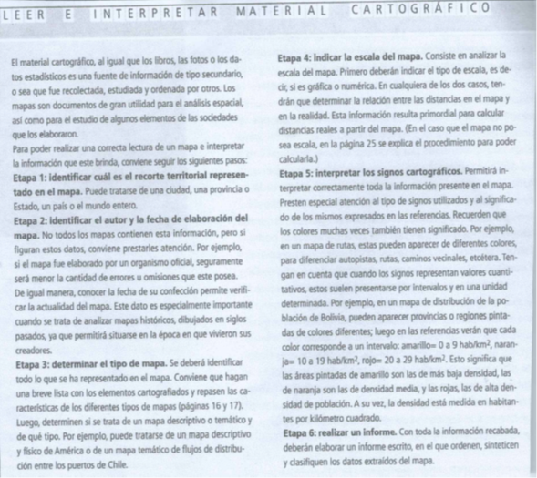

ACTIVIDAD NRO 2: LA DESAPARICIÓN DEL PUEBLO AZTECA.

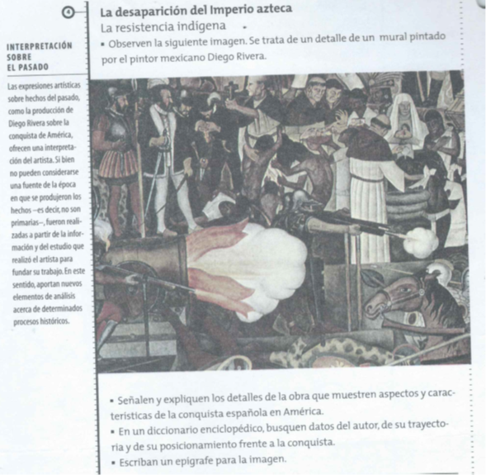

ACTIVIDAD NRO 3: LA LLEGADA DE LOS EUROPEOS Y LAS MISIONES EXPLORADORAS.

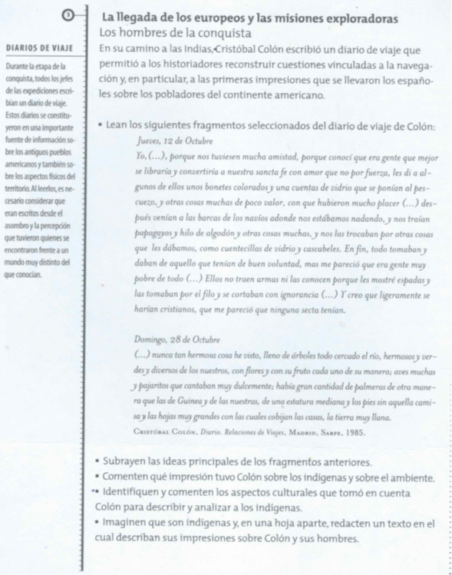

**Proyecto de Continuidad Pedagógica**

**Materia: Historia**

**Profesor: Dario Sebastian Trejo**

**Ciclo lectivo: 2019**

**Mail:** [**dariosebastiantrejo@hotmail.com**](mailto:dariosebastiantrejo@hotmail.com)

**Actividad 1**

1- ¿Cuáles fueron los motivos por los cuáles se desencadenó la expansión ultramarina a mediados del siglo XV y comienzos del XVI?

2- ¿Cuáles fueron los principales referentes, cuáles eran las ideas de Cristóbal Colón para iniciar su empresa?

3- ¿Cuáles habían sido los adelantos de la época que permitieron a Cristóbal Colón ser un navegante experimentado?

Pueden buscar información en el Manual de Historia de II año, editorial Tinta Fresca.

**Actividad 2**

1- ¿Qué fue el Renacimiento europeo y porque se lo suele vincular al sector artístico? Enumere referentes.

2- ¿Qué rol desempeñan las ciudades italianas durante el Renacimiento, en lo comercial, científico y artístico? desarrolle.

3- ¿Quienes fueron los Humanistas y qué ideas profesaban? ¿Porque la Iglesia católica vaticana le molesto las críticas de aquellos? Mencione dos referentes del Humanismo, sus obras y su influencia en el pensamiento de la época.

Pueden obtener información sobre esta actividad en los Manuales de Historia de II año, editorial Tinta Fresca y editorial Maipue.

**Actividad 3**

1- ¿Cuáles y qué características tenían las civilizaciones precolombinas? ¿Cómo se organizaban socialmente, qué rol tenía la religión para ellos, eran expertos guerreros o no hacían la guerra? Relaciónelo con el caso Maya.

2- ¿Cómo se organizaban los Incas y cómo habían construido su imperio a lo largo de todos los Andes centrales? ¿Qué tipo de religión y conquista practicaban?

3- ¿A qué se llamó ´´terrazas ecológicas´´ y porque se argumenta que los Incas dominaron el medio ambiente? ¿Cómo estaba organizado el trabajo comunal, que fue la Mita? Explique: solidaridad, simetría y redistribución y reciprocidad. ¿qué significan y cómo lo podemos vincular al ejemplo inca?

Esta información pueden obtenerla de los manuales de Historia de II año editoriales, De la A a la Z y Tinta Fresca.